Новые УРОКИ
Новый сайт от проекта UROKI.NET. Конспекты уроков, классные часы, сценарии школьных праздников. Всё для учителя - всё бесплатно!

6 КЛАСС ГЕОГРАФИЯ
Вс. Мар 10th, 2024 6:48:52 PM

Гидросфера – водная оболочка Земли. Состав и строение гидросферы — конспект урока географии

От Глеб Беломедведев
⬧ ИЮЛ 1, 2023  #атмосфера, #гидросфера, #загадки, #кроссворд, #ледник, #литосфера,
#море, #озеро, #океан, #пазлы, #состав, #строение, #тесты  Время прочтения: 22 минут(ы)

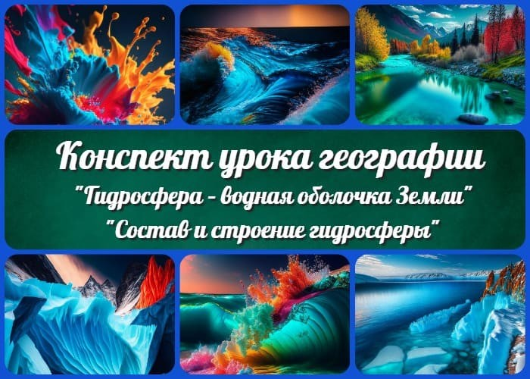

Содержание [Скрыть]

- Конспект урока географии: «Гидросфера – водная оболочка Земли. Её состав и строение»
- Вступление
- Выберите похожие названия конспекта урока 4 Класс
- Время проведения
- Вид
- Тип
- Форма
- Оборудование
- Цель урока
- Задачи урока географии на тему
  - Обучающая:
  - Развивающая:
  - Воспитательная: 12 Методические приёмы:
- Введение
  - Знакомство с темой и объяснение ее значимости.


Загляните в таинственный мир водной оболочки Земли! Развёрнутый конспект урока «Гидросфера – водная оболочка Земли. Её состав и строение» поможет учителю географии в школе увлекательно и системно рассмотреть эту важную тему с учащимися 6 класса. Вы сможете легко и интерактивно изучить с ребятами понятие гидросферы, ее компоненты — океаны, моря, реки, озера, ледники, а также разобраться в их строении и взаимосвязях с другими оболочками Земли. Благодаря использованию иллюстративного материала, карт и глобусов, а также групповых заданий, учащиеся активно вовлекутся в процесс обучения, разовьют аналитические и наблюдательные навыки. Не упустите шанс раскрыть перед вашими учениками тайны водной оболочки Земли и воспитать бережное отношение
к водным ресурсам нашей планеты!
13.2 Постановка целей и задач. 14 Основная часть
  - Понятие и значение
  - Компоненты
  - Строение
  - Взаимодействие с другими оболочками Земли 15 Заключение
- Рефлексия
- Домашнее задание
- Дополнительные активности (оставшееся время) 19 Карточки (раздаточный материал)
- Стихотворение
- Кроссворд
- Тесты
- Загадки
- Пазлы
- Смотреть видео по теме

Конспект урока географии:
«Гидросфера – водная оболочка Земли.

Её состав и строение» Вступление

Выберите похожие названия конспекта урока

Развёрнутый конспект урока: Исследование: состав и строение водной оболочки Земли.
География в 6 классе «Разбираемся в гидросфере: ее компоненты и организация.»
Разработка урока по теме: Океаны, моря, реки и озера: разнообразие воды на Земли.
Урок географии: Гидросфера — водная оболочка земли 6 класс

Класс
6 класс.

Время проведения
Примерно 45-50 минут.

Вид
Комбинированный урок.

Тип
Изучение нового материала.

Форма
Коллективная работа, использование иллюстративного материала, групповые задания.

Оборудование

Проекционный экран и компьютер. Презентация с иллюстрациями гидросферы. Физическая карта мира или глобус.
Учебник по географии для 6 класса. Раздаточный материал для групповых заданий.

Цель урока

Изучить понятие новые понятия и их значения для Земли. Определить основные компоненты гидросферы и их характеристики. Познакомиться с особенностями строения водной оболочки и ее взаимодействием с другими оболочками Земли.

Задачи урока географии на тему

Обучающая:

Определить понятие и описать ее значение для планеты. Изучить основные компоненты гидросферы.
Разобраться с особенностями строения и ее взаимодействием с атмосферой и литосферой.

Развивающая:

Развить умение анализировать и систематизировать информацию. Развить навыки работы с географическими картами и глобусом.
Развить умение работать в группе и обсуждать вопросы.

Воспитательная:

Воспитывать бережное отношение к природе и ресурсам.
Формировать понимание взаимосвязи с другими компонентами природы. Развивать интерес к изучению географии и познавательной деятельности.

Методические приёмы:

Беседа и объяснение. Иллюстрации и презентация. Групповые задания и обсуждение. Работа с картами и глобусом.

Введение

Знакомство с темой и объяснение ее значимости.

Добрый день, дорогие ребята! Сегодня мы начнем новую увлекательную тему в нашем курсе географии. Сегодняшнее занятие посвящено гидросфере – водной оболочке Земли. А что такое это и почему она так важна для нашей планеты? Давайте вместе разберемся!
Вы когда-нибудь задумывались, сколько воды окружает нашу Землю? Водные пространства Земли представляют собой огромную синюю сферу, которая называется гидросферой. Это все водные образования, которые мы видим на поверхности нашей планеты.
Она играет огромную роль в жизни на Земле. Вода не только необходима нам для питья и бытовых нужд, но она является важным компонентом климата, влияет на погоду и водные ресурсы, поддерживает богатую биологическую разнообразность. Без неё наша планета не была бы такой живой и уникальной.
На сегодняшней лекции мы погрузимся в мир науки. Мы рассмотрим различные компоненты гидросферы, их особенности и взаимосвязи с другими оболочками Земли. Мы сделаем это с помощью презентации, карт и глобуса, а также включимся в групповые задания и интересные обсуждения.
Я уверена, что этот урок поможет вам расширить свои знания о природе нашей планеты и понять, как важно беречь и сохранять ресурсы. Давайте начнем наше увлекательное путешествие в мир водной оболочки Земли!

Постановка целей и задач. Основная часть Понятие и значение

Определение гидросферы и ее роль в жизни на Земле.

Для начала, давайте определим, её термин и почему она играет такую важную роль в жизни нашей планеты.
Гидросфера — это огромная сфера воды, которая охватывает нашу Землю. Она включает в себя океаны, моря, реки, пруды, ледники и все другие водные формации, которые мы видим вокруг нас. Она составляет примерно 71% поверхности Земли, и она непрерывно взаимодействует с другими сферами нашей планеты, такими как атмосфера, литосфера и биосфера.
Роль её в жизни на Земле невероятно важна. Вода — это основной источник жизни. Она не только обеспечивает нам питьевую воду и воду для бытовых нужд, но также играет ключевую роль в регуляции климата и погодных явлений. Океаны и моря влияют на формирование влажности и температурных условий воздуха, а речки и другие водоёмы являются важными источниками пресной воды. Гидросфера также

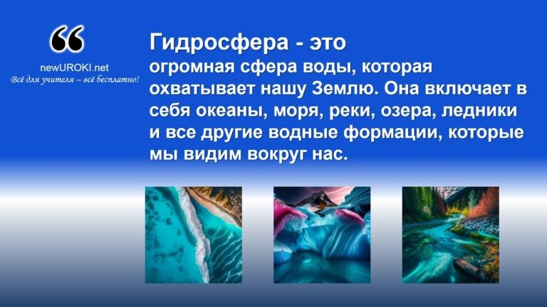поддерживает уникальные экосистемы и обеспечивает обитателям водной среды место для жизни.
Итак, гидросфера — это неотъемлемая часть нашей планеты, которая поддерживает жизнь и оказывает влияние на множество аспектов окружающей среды. На этом уроке мы более детально изучим состав и строение, чтобы лучше понять, как она функционирует и как мы можем сохранять и беречь этот удивительный ресурс.

Обсуждение значимости воды для людей, животных и растений.

Вода — это жизненно важный ресурс для каждого организма на планете. Мы, люди, зависим от воды для нашего существования. Без воды мы не смогли бы пить, готовить пищу, поддерживать гигиену и выполнять множество других повседневных задач. Она также необходима для сельского хозяйства и производства продуктов питания, обеспечивая рост и развитие растений.
Она имеет огромное значение не только для людей, но и для животных. Множество животных зависят от воды для питья, питания и размножения. Океаны и моря являются домом для множества морских видов, а водные артерии и пруды предоставляют уникальную среду обитания для пресноводных животных.
Она служит транспортным средством для питательных веществ, необходимых для роста и развития растений, также участвует в фотосинтезе, процессе, благодаря которому растения преобразуют солнечную энергию в питательные вещества.
Мы видим, что вода играет невероятно важную роль в жизни всех живых организмов на Земле. Она является ключевым фактором, обеспечивающим наше выживание и благополучие. Но мы также должны осознавать, что это — ограниченный ресурс, который нужно беречь и сохранять. На сегодняшнем уроке мы будем исследовать, как мы можем управлять и сохранять водные ресурсы, чтобы обеспечить их доступность и устойчивость в будущем.

Компоненты

Океаны и моря: особенности, распространение и главные океанические системы.

Океаны и моря занимают огромную часть территории и играют важную роль в жизни нашей планеты. Они простираются на десятки миллионов квадратных километров и содержат огромное количество воды. Но насколько глубоки и обширны эти водные пространства?
Они являются самыми глубокими и обширными частями водной оболочки. Земля окружена четырьмя океанами: Тихим, Атлантическим, Индийским и Северным Ледовитым. Они характеризуются своей огромной глубиной, которая может достигать более 10 000 метров, а также различными климатическими и экологическими условиями.

Океан

Моря, в свою очередь, представляют собой более мелкие части океанов, которые окружены сушей. Они имеют меньшую глубину и обычно более узкую связь с океанами. Моря могут быть открытыми или полузакрытыми, и каждое из них обладает своими особенностями.
Но что же делает их такими важными для нашей планеты? Они являются главными регуляторами климата, влияя на распределение тепла по всей Земле. Они также играют роль «легких» планеты, поглощая значительное количество углекислого газа и выделяя кислород. Они предоставляют множество ресурсов, включая рыбные запасы, нефть, газ и минеральные ресурсы.
Главные океанические системы — это важные компоненты которые взаимодействуют и формируют особые условия и экосистемы. Например, Гольфстрим в Атлантике играет роль теплого течения, перенося тепло из тропиков к побережьям Европы. Эти системы оказывают влияние на погоду, климат и жизнь.

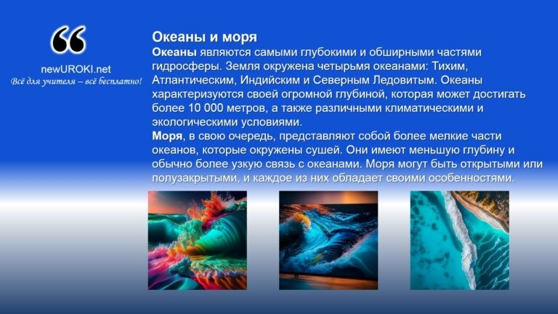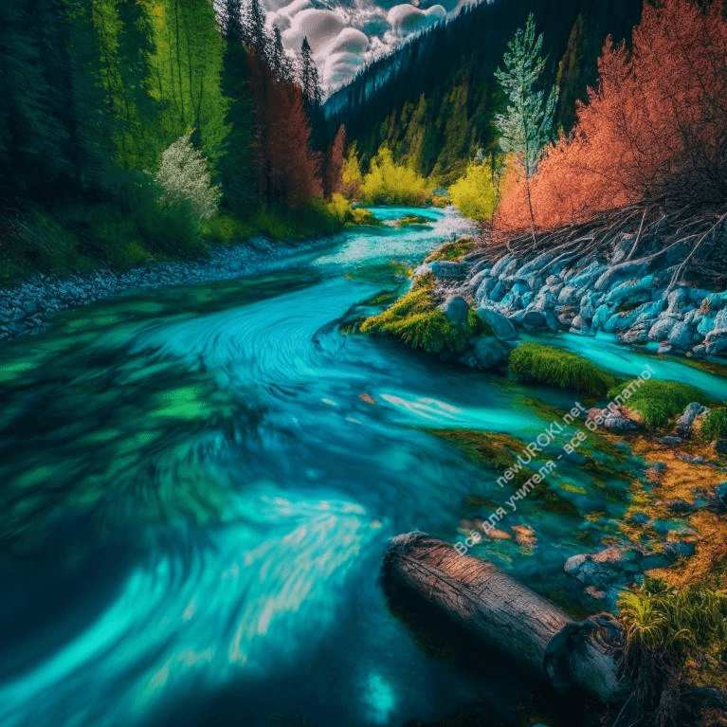

Реки и озера: их роль в водном круговороте и экосистемах.

Реки — это потоки воды, которые текут по определенным направлениям от высокогорий к низинам или в другие реки, впадая в крупные водоёмы или моря. Они являются важными составляющими водного круговорота на Земле. Реки выполняют несколько важных функций.
Во-первых, они обеспечивают пресную воду для питья, сельского хозяйства и промышленности.
Во-вторых, они транспортируют питательные вещества и минералы, обогащая почвы в долинах.
В-третьих, играют важную роль в формировании ландшафта, создавая каньоны и ущелья.

Река

Озера — это водоемы, окруженные сушей. Они могут быть пресными или солеными и имеют различные размеры и формы. Озера служат резервуарами пресной воды, сохраняя ее для будущего использования. Они также создают уникальные экосистемы, обеспечивая жизнь разнообразным видам растений и животных. Водохранилища могут быть местом миграции птиц и размножения рыб, а также являться популярными местами отдыха и рекреации.

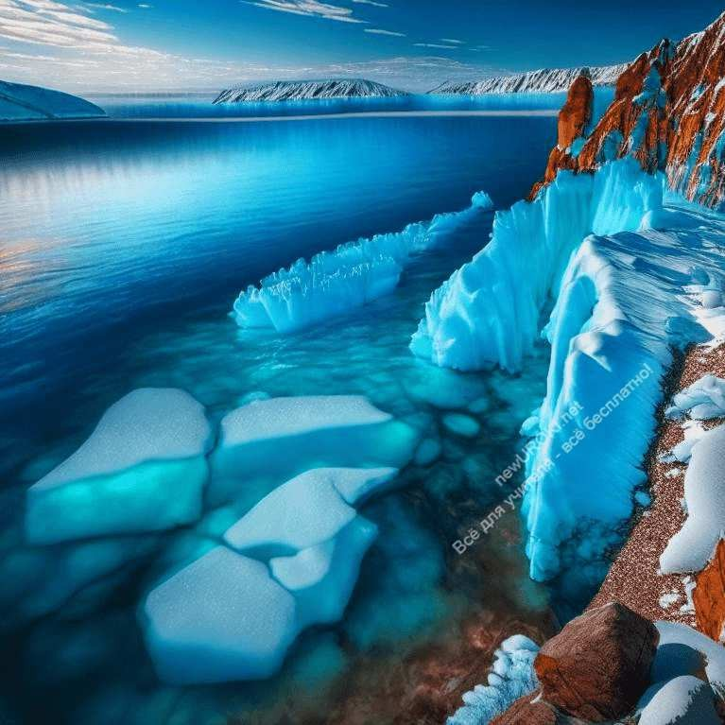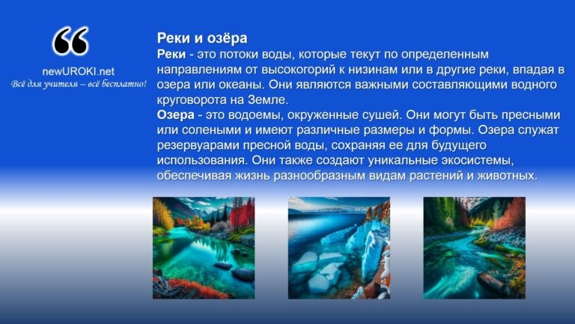

Озеро

Реки и пруды тесно связаны между собой и с другими элементами гидросферы. Вода, поступающая в реки, идет дальше в озера, а затем может попасть в океаны. Таким образом, они создают водный круговорот на Земле, который обеспечивает постоянное движение и распределение водных ресурсов.
Их экосистемы являются особыми местами биологического разнообразия. Где обитают множество видов рыб, водных птиц, насекомых и других животных. Растения, такие как кувшинки и тростник, также играют важную роль в экосистемах.

Ледники: значение их образований и их влияние на окружающую среду.

Ледники представляют собой огромные массы льда, которые образуются в горных районах и движутся вниз по склону под воздействием силы тяжести. Они являются накопителями пресной воды, хранящейся в замерзшей форме. Они также служат важным показателем изменений климата, поскольку их размеры и движение связаны с температурными условиями в регионе.

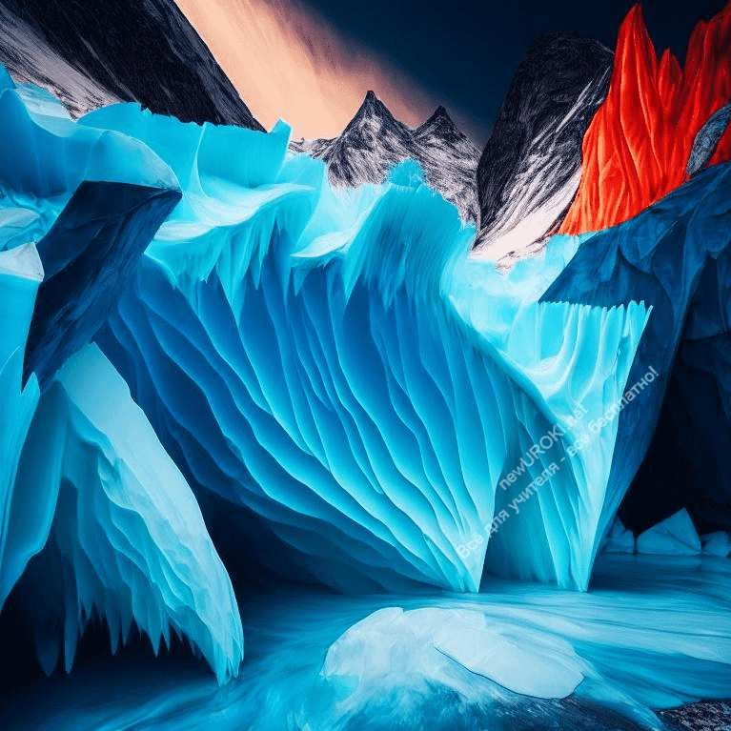

Ледник

Значение таких образований невозможно переоценить.
Во-первых, они играют важную роль в гидрологическом цикле, сберегая пресную воду, которая впоследствии поступает в реки и маленькие озерца. Ледники являются источником воды для многих регионов, особенно в период засухи.
Во-вторых, оказывают влияние на ландшафт и формируют уникальные геологические образования. Они способны создавать озера, ущелья, долины и даже горные хребты. Лед и снег, покрывающие ледники, также являются важными источниками пресной воды и поддержания водного баланса в регионе.
Однако, в настоящее время мы также сталкиваемся с угрозой их таяния. Изменение климата приводит к ускоренному таянию ледников, что в свою очередь влияет на уровень морей, изменение гидрологических условий и потенциальное возникновение наводнений.
Таким образом, понимание значения таких образований и их влияния на окружающую среду является важным для нас. Мы должны знать, как сохранить эти уникальные природные объекты и принять меры по сокращению негативного воздействия изменения климата.

Строение

Зоны океанов: представление о различных глубинных зонах и их особенностях.

Океаны представляют собой огромные водные просторы, которые можно разделить на различные глубинные зоны. Каждая зона имеет свои особенности, которые определяются глубиной, давлением, температурой и освещенностью.
Первая зона, которую мы рассмотрим, называется прибрежной зоной. Она находится ближе всего к берегу и характеризуется мелкой глубиной. В этой зоне обитают множество рыб, ракообразных, морских водорослей и других живых организмов.

Прибрежная зона также является местом для питания и размножения многих видов. Следующая зона — открытая зона. Она простирается от прибрежной зоны до глубин. В этой зоне свет проникает не так глубоко, поэтому она характеризуется более холодной температурой. Здесь обитают разнообразные виды рыб, морских животных, а также планктон — микроскопические организмы, которые являются основой пищевой цепи океана.
Следующая зона — глубоководная зона. Она находится на большой глубине и характеризуется абсолютной темнотой и высоким давлением. Здесь обитают особые виды рыб, амфибий и беспозвоночных, которые адаптировались к условиям жизни в глубинах.
Наконец, самая глубокая и загадочная зона — абиссальная зона (абиссопелагическая зона). Это самая темная и холодная зона, которая находится на глубине свыше 4000 метров. Здесь обитают особые формы жизни, такие как глубоководные рыбы, гигантские кальмары и другие морские организмы, адаптированные к экстремальным условиям.

Географические особенности в разных регионах.

Географические особенности речек зависят от множества факторов, таких как климат, рельеф, геологическая структура и растительность.
В разных регионах мира мы можем наблюдать разнообразие речных систем. В некоторых районах реки могут быть широкими и мощными, с протяженными долинами и многочисленными притоками. В других регионах они могут быть более узкими и быстрыми, протекать через горные ущелья или образовывать водопады и пороги.
Озера, в свою очередь, представляют собой стоячие водоемы, окруженные сушей. Они могут быть различных размеров, форм и глубин. Географические особенности озер также зависят от многих факторов, включая геологию, климат и тектоническую активность.
Например, в некоторых регионах мира мы можем наблюдать водоёмы, образовавшиеся в результате ледникового действия. Эти озера могут иметь кристально чистую воду и окружены красивыми горными пейзажами. В других регионах водохранилища могут быть формированы в результате вулканической деятельности или затопления речных долин.
Изучение их географических особенностей в разных регионах позволяет нам понять, как они взаимодействуют с окружающей средой, какие виды растений и животных обитают в них, а также как они оказывают влияние на климат и гидрологический цикл.

Особенности ледниковых покровов и их роль в изменении ландшафта.

Ледники обладают огромной силой и способностью изменять ландшафт. Они формируются из снега, который со временем превращается в лед под действием

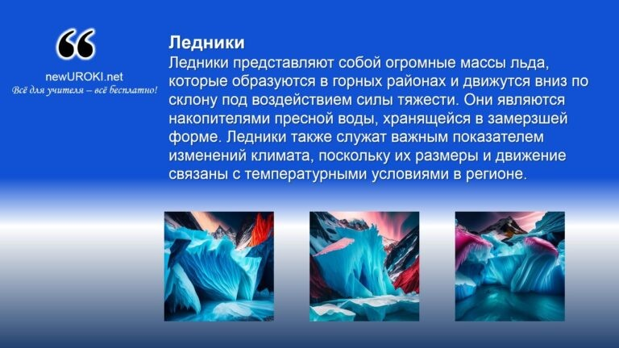давления и низких температур. Медленное движение огромных скоплений льда вниз по склону горы или континента вызывает эрозию и абразию, что приводит к образованию долин, протоков и ущелий.
Они оказывают огромное влияние на окружающую среду. Они способны изменять рельеф и формировать горные хребты, ущелья и острые горные вершины. Под их воздействием происходит также размол и перемещение горных пород, что приводит к формированию морен — грунтовых отложений из камней, гравия и песка.
Эти образования играют важную роль в гидрологическом цикле. Они являются источниками пресной воды, поскольку лед, расплавляясь, попадает в экосистему. Благодаря ледниковым потокам формируется водный режим в горных и пригородных районах.
Однако в настоящее время мы также наблюдаем регрессию и сокращение толщины снежных покровов во многих частях мира. Это связано с изменением климата и глобальным потеплением. Сокращение ледников ведет к повышению уровня морей и океанов, а также может привести к изменениям в гидрологическом и климатическом балансе.

Взаимодействие с другими оболочками Земли

Взаимодействие гидросферы с атмосферой: формирование климата и влияние на погодные явления.

Гидросфера и атмосфера являются двумя основными компонентами нашей планеты, и их взаимодействие имеет огромное значение для жизни на Земле.
Вода в ней нагревается и охлаждается медленнее, чем суша, что влияет на температурные условия в близлежащих районах. Океаны, особенно большие океанские течения, служат тепловыми резервуарами, распределяя тепло по всей планете.
Взаимодействие гидросферы с атмосферой влияет на формирование погодных явлений, таких как облачность, осадки, ветры и штормы. Океаны испаряются, образуя водяные пары, которые восходят в атмосферу и образуют облачность. Облачность, в свою очередь, может приводить к выпадению осадков в виде дождя, снега или града.

Большие водные массы также влияют на формирование ветров. Теплые и холодные океанские течения вызывают перемещение воздушных масс и формирование ветров, которые переносят тепло и влагу на большие расстояния, оказывая влияние на климат различных регионов.
Она также влияет на формирование погодных явлений, таких как ураганы и циклоны. Тепло и влага, поступающие из океанов, являются источником энергии для этих мощных атмосферных явлений. Они могут приводить к сильным ветрам, интенсивным осадкам и наводнениям, создавая значительное воздействие на окружающую среду и жизнь на Земле.
Изучение взаимодействия водной и воздушной оболочки помогает нам лучше понять, как формируется климат и почему происходят различные погодные явления. Это знание является ключевым для понимания нашей окружающей среды и принятия мер по адаптации к изменениям климата.

Взаимодействие гидросферы с литосферой: роль в эрозии и формировании рельефа.

Гидросфера и литосфера являются двумя важными сферами нашей планеты, и их взаимодействие играет ключевую роль в формировании поверхности Земли.
Она является мощным инструментом в эрозии и изменении литосферы. Вода, проникающая в породы и почву, может разрушать и перемещать частицы посредством физического и химического воздействия. Это приводит к формированию различных ландшафтных элементов, таких как долины, ущелья, каньоны и пещеры.
Реки играют важную роль в эрозии и транспортировке материалов. Под действием течения, частицы почвы и скальные обломки перемещаются по долинам, создавая новые формы рельефа и осаждая материалы на дне или на ее берегах. Этот процесс называется наносом и может приводить к образованию песчаных баров, островов и дельт.
Озера также могут играть роль в формировании рельефа. Они могут возникать в результате эрозии и выветривания пород, а также быть образованными ледниками. Озерные депрессии и остаточные озерца, оставшиеся после таяния льда, представляют собой уникальные геоморфологические формы, которые вносят разнообразие в ландшафт.
Две эти сферы также взаимодействуют в области побережья. Волны и приливы океана оказывают мощное воздействие на побережные участки, причиняя эрозию и аккумуляцию материалов. Это приводит к формированию пляжей, мысов, бухт и других форм побережья.
Изучение их взаимодействия помогает нам лучше понять, как формируется рельеф и какие процессы влияют на изменения поверхности Земли. Это знание имеет важное

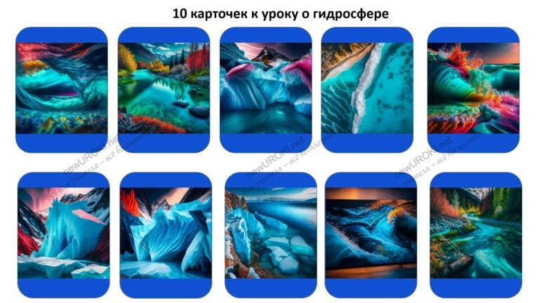значение для понимания географии нашей планеты и принятия мер по сохранению природных ресурсов и защите окружающей среды.

Заключение
Подведение итогов и закрепление основных понятий и фактов.
Обсуждение значимости сохранения и рационального использования ресурсов.

Рефлексия
Обсуждение учениками того, что нового они узнали и какую информацию считают наиболее интересной и полезной.

Домашнее задание
Подготовить рассказ или презентацию о важности сохранения ресурсов и мероприятиях по охране водных ресурсов.

Дополнительные активности
(оставшееся время)
Групповые задания с картами и глобусом, направленные на обозначение основных компонентов.
Обсуждение проблемы загрязнения воды и возможных способов ее очистки.

Карточки (раздаточный материал)

Карточки (раздаточный материал)

Стихотворение

Инна Стекачева https://stihi.ru/2023/06/25/561 Гладь воды речная..

Гладь воды речная За холмом поля Широка родная Русская земля
Там где колос вьётся И сирень цветёт Чаще сердце бьётся И к мечте ведёт
Мне не надо края Чуждой стороны Мне милее знаю О России сны
Не смогу уплыть я В тёплые края Будет часто сниться Родина моя
Где весной цветущей Звонкий соловей Напевает трели
О душе моей

Кроссворд

Кроссворд

- Течение воды от истока к устью (Река)

- Водоем, окруженный сушей (Озеро)
- Равнинный ландшафт без значительного рельефа (Равнина)
- Узкое и глубокое углубление в ландшафте (Ущелье)
- Скалистая порода, образованная осадками песка (Песчаник)
- Устьевая часть реки, где она впадает в океан или море (Дельта)
- Глубокое ущелье, вырезанное рекой в скалах (Каньон)
- Граница между сушей и водой (Берег)
- Падение воды с большой высоты (Водопад)
- Полость или проход в скалах (Пещера)
- Углубление между горами или холмами (Долина)
- Береговая линия между сушей и морем или океаном (Побережье)
- Большой ледяной образование, двигающееся вниз по склону горы (Ледник)
- Открытое пространство без деревьев (Поле)
- Гора, из которой может выходить расплавленная лава (Вулкан)
- Кусок суши, окруженный водой (Остров)
- Природная гавань или залив (Бухта)
- Плоская высокогорная область (Плато)

Скачать бесплатно кроссворд по географии в формате WORD

Тесты

Какая часть поверхности Земли покрыта водой?
a) 50%
b) 70%
c) 90%

Правильный ответ: b) 70%

Какие из следующих водоемов являются частью гидросферы?
- Океаны
- Лесные ручьи
- Горные вершины

Правильный ответ: a) Океаны и b) Лесные ручьи

Какую роль она выполняет в жизни на Земле?
- Обеспечивает питьевую воду
- Создает условия для развития рыбы
- Влияет на климат и погоду

Правильный ответ: c) Влияет на климат и погоду

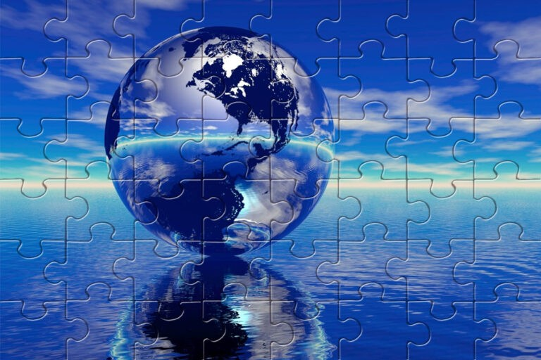Какие из следующих утверждений верны относительно ледников?
- Они играют важную роль в формировании рельефа
- Они образуются только на экваторе
- Они не влияют на окружающую среду

Правильный ответ: a) Они играют важную роль в формировании рельефа

Что представляют собой различные зоны океанов?
- Разные глубины и условия жизни
- Разные степени загрязнения воды
- Разные температуры воды
Правильный ответ: a) Разные глубины и условия жизни

Загадки
  - Я являюсь самым распространенным веществом на Земле и составляю большую часть гидросферы. Что я такое? (Вода)
  - Я представляю собой гигантские водные массы, охватывающие большие пространства на поверхности Земли. Что я такое? (Океаны)
  - Я вода, которая находится в замерзшем состоянии. Люди могут ходить по моей поверхности. Что я такое? (Лед)
  - Я являюсь подземным резервуаром пресной воды. Люди используют меня для питья и полива растений. Что я такое? (Подземные воды или артезианский колодец)
  - Я являюсь большим водным образованием, которое формируется в результате слияния нескольких потоков. Что я такое? (Река)

Пазлы

За основу использована фотография с сайта 9111s.ru

Смотреть видео по теме

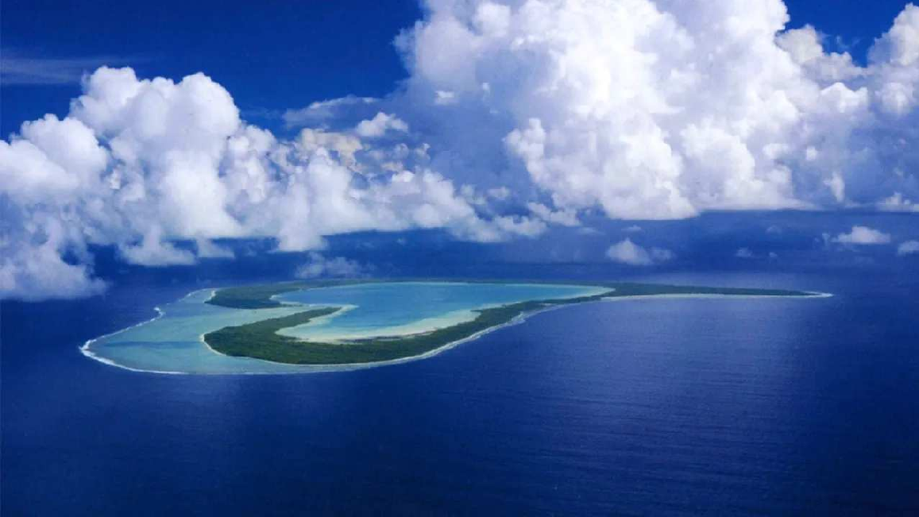земли - гидросфера! Незаменим…
Водная
оболочка

Скачали? Сделайте добро в один клик! Поделитесь образованием с друзьями! Расскажите о нас!

− Слова ассоциации (тезаурус) к уроку: оболочка, мировой океан, облака, дождь, учебник, лекция, учеба

 При использовании этого материала в Интернете (сайты, соц.сети, группы и т.д.) требуется обязательная прямая ссылка на сайт newUROKI.net. Читайте "Условия использования материалов сайта"

 «Как вы будете изучать географию в 7 классе?» — конспект урока географии
Что изучает география? Географические объекты, процессы и явления — конспект
урока географии 
От Глеб Беломедведев
Глеб Беломедведев - постоянный автор и эксперт newUROKI.net, чья биография олицетворяет трудолюбие, настойчивость в достижении целей и экспертность. Он обладает высшим образованием и имеет более 5 лет опыта преподавания в школе. В течение последних 18 лет он также успешно работает в ИТ-секторе. Глеб владеет уникальными
навыками написания авторских конспектов уроков, составления

сценариев школьных праздников, разработки мероприятий и создания классных часов в школе. Его талант и энтузиазм делают его неотъемлемой частью команды и надежным источником вдохновения для других.

ПОХОЖИЕ УРОКИ

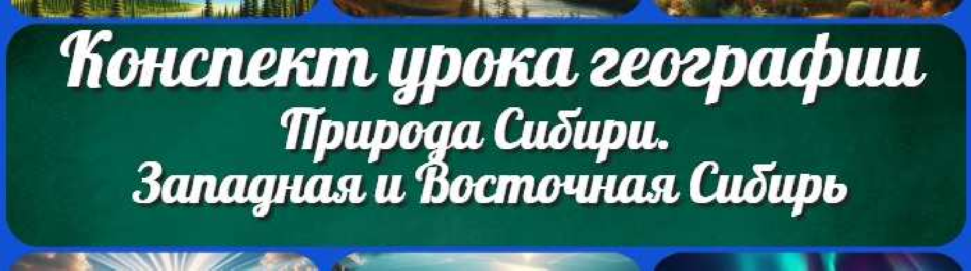Движения земной коры. Вулканизм — конспект урока

Электроэнергетика мира — конспект урока

Природа Сибири. Западная и Восточная Сибирь —
конспект урока
ПОИСК

Найти

КОНСПЕКТЫ УРОКОВ

Конспекты уроков для учителя Алгебра
Английский язык

Астрономия 10 класс
Библиотека

Биология 5 класс
География 5 класс
- класс

- класс

- класс

- класс

- класс Геометрия
Директору и завучу школы Должностные инструкции
ИЗО

Информатика История
Классный руководитель
- класс

- класс

- класс

- класс

- класс

- класс

- класс Профориентационные уроки
Математика Музыка Начальная школа ОБЖ
Обществознание Право Психология
Русская литература

Русский язык Технология (Труды) Физика Физкультура
Химия Экология Экономика
Копилка учителя

Сценарии школьных праздников

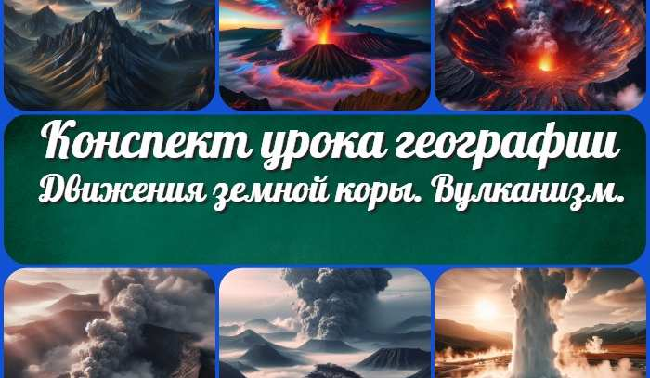
Движения земной коры. Вулканизм —…
Любовь. Секс. Брак —
классный час
Что такое правонарушение? —…
Профессия: ветеринар
—…
ИНТЕРЕСНЫЕ КОНСПЕКТЫ УРОКОВ

Новые УРОКИ
Новый сайт от проекта UROKI.NET. Конспекты уроков, классные часы, сценарии школьных праздников. Всё для учителя - всё бесплатно!

Главная О сайте Политика конфиденциальности Условия использования материалов сайта

Добро пожаловать на сайт "Новые уроки" - newUROKI.net, специально созданный для вас, уважаемые учителя, преподаватели, классные руководители, завучи и директора школ! Наш лозунг "Всё для учителя - всё бесплатно!" остается неизменным почти 20 лет! Добавляйте в закладки наш сайт и получите доступ к методической библиотеке конспектов уроков, классных часов, сценариев школьных праздников, разработок, планирования по ФГОС,

технологических карт и презентаций. Вместе мы сделаем вашу работу еще более интересной и успешной! Дата открытия: 13.06.2023

